文档说明
2019-10-16 23:04:57

更新 ：
2019-11-6 23:03:26

目录
文档说明 1
概述 1
模仿文档制作动画 2
CSS 过渡 3
css 动画 3
第八章 4
集成框架讲解 4
过滤器 4
练习 4
讲解官网 5
讲解插件 5
讲解 bootcdn 5
讲解案例 5
最后定位定位 6

概述

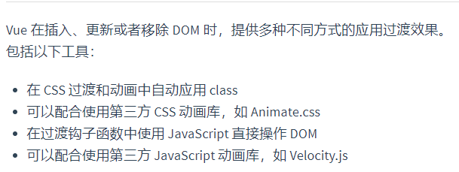

模仿文档制作动画

07-01.0.html

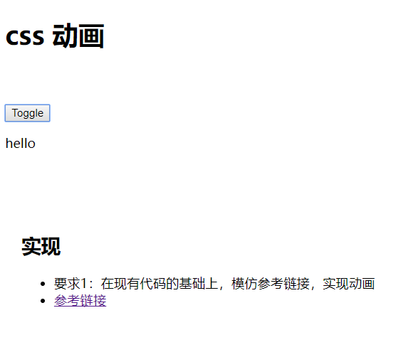

- 讲解
07-01.1.html

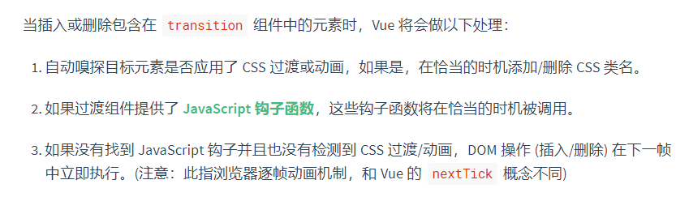

CSS 过渡

2019-10-20 22:22:10

07-01.2.html

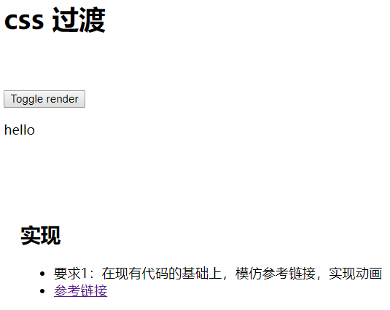

讲解

07-01.3.html

css 动画

07-01.4.html
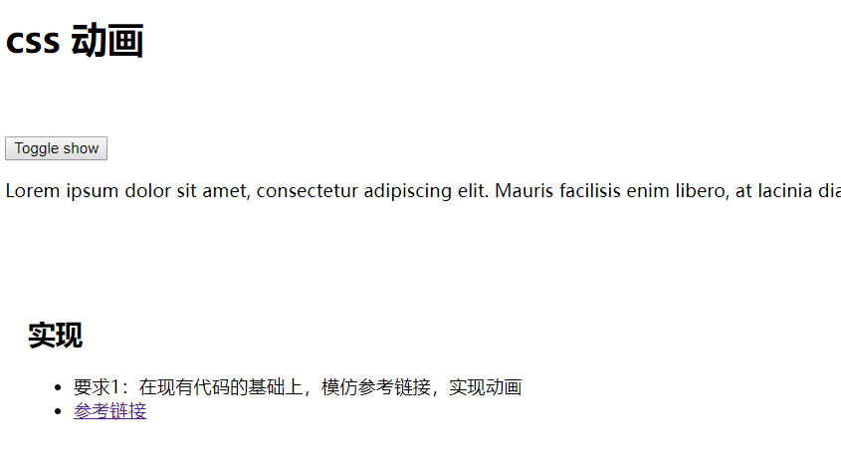

07-01.5.html

第八章

集成框架讲解

过滤器
2019-10-20 22:55:08

练习
- 参考
https://cn.vuejs.org/v2/guide/filters.html

- 模仿官网，完成首字母大写
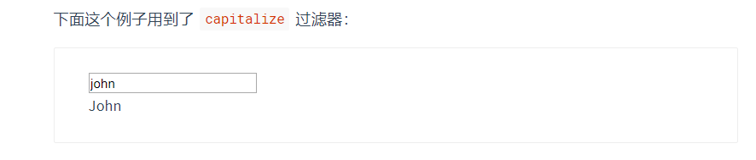

讲解官网

- 练习
07-01.7.html

https://cn.vuejs.org/v2/guide/filters.html

讲解插件

http://momentjs.cn/

讲解 bootcdn

https://www.bootcdn.cn/

讲解案例

07-01.7.html

最后定位定位

2019-11-6 23:03:15

